2019世界人權日《兒童權利公約》新聞文本

請先閱讀以下新聞，再以小組方式進行討論，並回答學習單上的問題：

|  |  |
| --- | --- |
| 新聞一：女童事件  **摘自 2014-05-02 自由時報／綜合報導**   * 北市一名八歲女童疑因營養不良、挨餓等原因死亡，當時她的身高僅九十公分、體重僅八公斤，全身皮包骨。 * 調查發現，女童與母親三年來幾乎足不出戶，窩在十坪大套房艱苦度日。本該念小二卻未報到，教育單位也竟未通報。 * 陳母坦承「沒有照三餐餵她」，並自責：「都是我的錯，沒有好好照顧她。」因女兒太瘦小，反應不好，到了就學年齡也沒讓她就學，僅在家自行教導，打算等狀況好一點再送去上學。 | 新聞二：肚皮舞事件  **改寫自 2016-12-21 親子天下/劉潔萱**   * 彰化某國小五年級的男童獲得首爾世界肚皮舞大賽分組冠軍。男童從小一開始學肚皮舞，那時看著姑姑跳舞，便在一旁也跟著跳。後來姑姑帶他去找肚皮舞老師，老師說他的音樂節奏感很好，對舞者來說是很好的優勢，而男生跳肚皮舞更是少見，跳起舞來也比一般女生來得有力道。 * 男童從小就不怕上台，很樂意表演。但是五年級某一天，主任叫男童在全校面前表演，卻發現在跳舞時，台下的同學都不認真看，回到班上女生還笑他「很娘」。男童決定以後都不要在全校面前表演了。 |
|  |  |
| 新聞三：童星事件  **摘自 2019-05-29 鏡新聞/張詠淇**   * 兒少團體發表聯合聲明指出，媒體接連報導某童星父母離異後爭奪孩子監護權、安排會面衝突等爭議，這位星爸更透過聲明書甚至是童星本人的親筆書信回應各界質疑，更以童星本人的心理衡鑑評估報告、身心科診斷證明書等隱私資料提供給特定媒體進行獨家報導，甚至還公開了童星接受心理諮商過程的錄音檔，該媒體還將相關報導製作成影片，上傳網路供社會大眾播放、閱覽。 | 新聞四：課綱事件  **摘自 2016-06-18 自由時報/林曉雲**   * 受邀參與諮詢會議的學生們要對會議結果向媒體發表聲明，即使天色已晚，教育部仍堅持要求學生們只能在教育部大門外發表聲明，相對於拜會教育部長的立委們均可在教育部內向媒體說明，顯然是兩種作法。 * 學生們在會後發表聲明，先肯定教育部願意聽取學生意見，對於草案所提課審會大會的學生代表人數僅2人，學生們認為人數太少，主張應該增加為4到5人，而且如果教育部只是聽聽學生意見，卻未聽進去，學生不會配合演出，會採取下一步動作繼續表達民意。 |

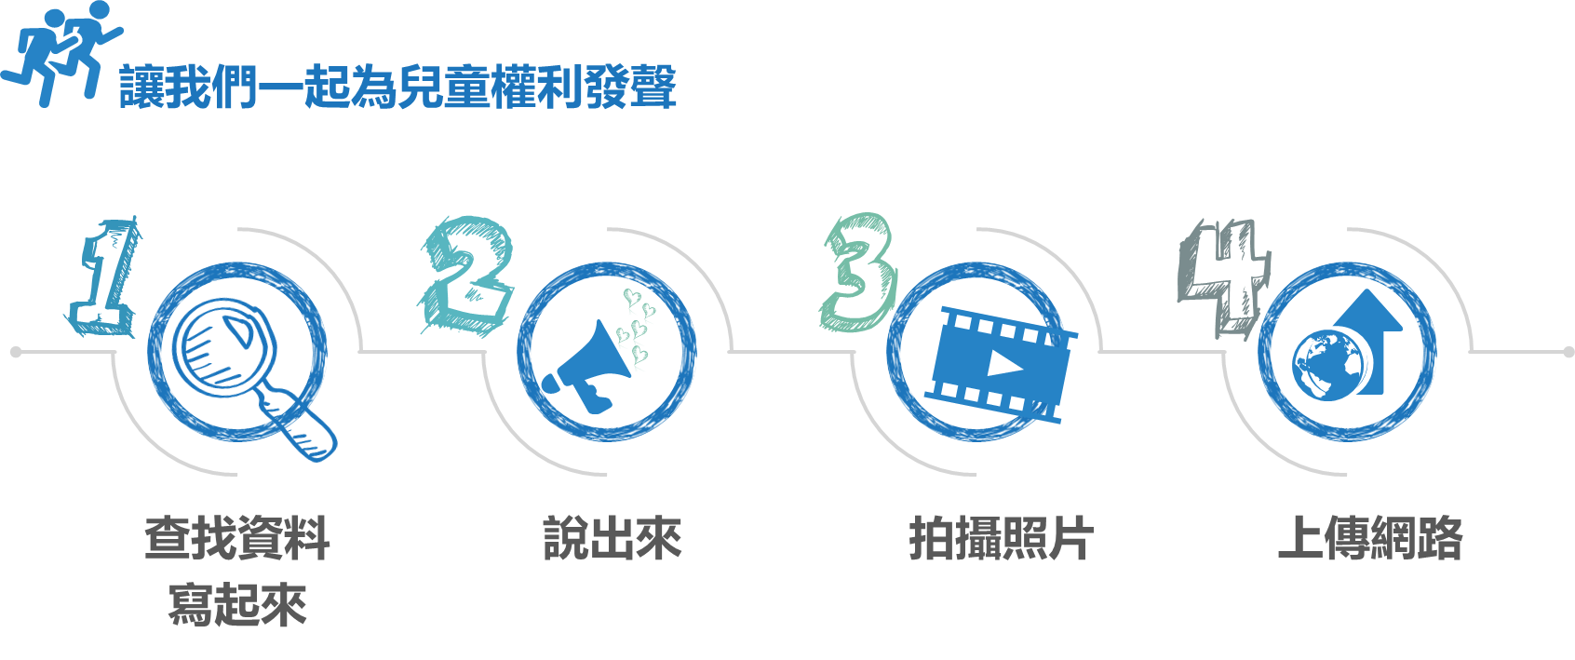

**讓我們一起為兒童權利行動**

**兒權三十 由我落實**

|  |
| --- |
| **我比較關心《兒童權利公約》哪一項原則？ 理由是：** |
| **根據上述原則，我發現社會上有些對兒童發展不利的處境，例如：** |
| **我認為這些不利處境可以這樣改善：** |
| **請您和我一起關注兒童權利 我是 __________，謝謝您聽我說。 　　 被倡議人：________________。** |

**完成後**

**請拍下你的倡議說明**

**歡迎上傳到個人社群網站**

**或各縣市世界人權日網站**



2019世界人權日 國中7-9年級學習單 教育部國教署中央人權教育課程與教學輔導諮詢教師/輔導群製作